初赛模拟卷 IV（非有机 · 答案版）
组卷口径：全部 16 题选自 北斗40套（北斗学友 2015~2019 全真模拟），source_category=竞赛导向·竞赛教辅、source_grade=A、exam_stage=初赛、fidelity=原书逐字，难度 ⭐⭐⭐⭐~⭐⭐⭐⭐⭐；已剔除全部有机化学题目，并与 卷 I、卷 II、卷 III 用题零重复。 范围：元素化学与分析化学（第 1–7 题，62 分）、结构化学（第 8–12 题，49 分）、化学原理（第 13–16 题，36 分），满分 147 分，建议用时 180 分钟。 题卡溯源见卷末选题清单。

第一部分 元素化学与分析化学（第 1–7 题，共 62 分）

第 1 题（11 分）氮的结构化学推断
来源：北斗学友 2019 BST6/冲刺营全真模拟（一）第 3 题｜难度 ⭐⭐⭐⭐⭐
氮的结构化学丰富多彩，以下五种离子化合物 A、B、C、D 和 E 皆由 N 与另一非金属元素组成。
1-1 A 由 N 与一主族元素构成，其中 N 的质量分数为 93.27%，阳离子具有高度的对称性。试写出 A 的离子式。
1-2 B 中 N 的质量分数与 A 相同，但相对分子质量相差 15，其阳离子为 A 中阳离子的衍生物。试写出其阳离子的结构式。
1-3 C 亦由 N 与一主族元素构成，该元素是构成地壳的重要组成元素，其中 N 的质量分数为 77.79%。试写出阴阳离子的结构式。
1-4 D 还是由 N 与另一主族元素构成，D 中的阳离子为该元素某一稳定氧化物的等电子体，D 中阴阳离子比为 1:1，其中 D 的阴离子中心原子达到最大配位数。试写出阴阳离子的结构式。
1-5 与 D 类似的，E 的阴离子中心原子达到最大配位数。但中心原子的配位数不同，D、E 阳离子相同，电导率相同，E 中所含元素皆可以从人的原尿中提取，试写出 E 中的阴离子结构式。

答案
1-1（1分）A = $NH_{4}N_{3}$（叠氮酸铵），阳离子 $NH_{4}^{+}$（正四面体）：
$$[NH_{4}]^{+}[N_{3}]^{−}$$
（验证：N 质量分数 = 4×14.01/(4×14.01+4×1.008) = 93.29% ≈ 93.27% ✓）
1-2（2分）B = $N_{2}H_{5}N_{3}$（肼鎓叠氮酸盐），阳离子为 $N_{2}H_{5}^{+}$（$H_{2}N−NH_{3}^{+}$）：
$$[H_{2}N−NH_{3}]^{+}$$
（验证：$N_{2}H_{5}N_{3}$ 相对分子质量 75.07 与 A 之差 15.00 ✓；N 质量分数 = 5×14.01/75.07 = 93.32% 与 A 相同 ✓）
校勘注：原书答案区缺 1-2（无锚点无文本），本小题答案为按题给数据推得，非原书答案转录。
1-3（2分）C = $NON_{3}$（亚硝鎓叠氮酸盐），O 为地壳丰度首位的组成元素：
$$[N=O]^{+} [N=N=N]^{−}$$
（阳离子 1 分，阴离子 1 分。注：此小问对应的 $N_{4}O$ 实际上为共价化合物，特此说明。验证：4×14.01/(4×14.01+16.00) = 77.78% ≈ 77.79% ✓）
1-4（4分）D = $[P(N_{3})_{4}]^{+}[P(N_{3})_{6}]^{−}$ 型（阳离子与 $P_{4}O_{6}$/磷氧化物等电子体系；阴离子中心 P 为六配位、达最大配位数）：
阳离子（与磷的稳定氧化物等电子体，含共振式）：
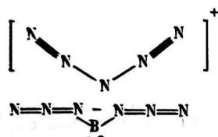
（2 分，写出其他共振式也给分）
阴离子（六叠氮合磷酸根，P 六配位、非直线型 NNN 桥）：
$$[P(N_{3})_{6}]^{−} （N=N=N 六配位，未注明N_{3}为非直线型得1分）$$
（2 分）
1-5（3分）E = $[P(N_{3})_{4}]^{+}[B(N_{3})_{4}]^{−}$（B 四配位；B、N 皆可从人原尿中提取——硼酸可经尿排出）：
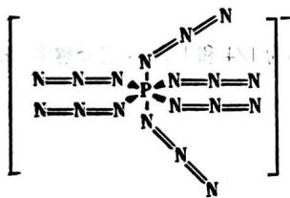
要点提示：全卷以”组成数据＋结构约束”锁定含氮离子化合物——叠氮根 $N_{3}^{−}$ 是贯穿的阴离子主角；D/E 的区别在中心原子配位数 6 对 4，“电导率相同”暗示离子电荷结构相似。

第 2 题（10 分）钒电池的电位滴定分析
来源：北斗学友 2018 BAT3/一模 大联考（三）第 4 题｜难度 ⭐⭐⭐⭐⭐
钒电池被认为是目前最有可能取代铅蓄电池的电源之一，其放电反应如下：
负极：V²⁺ − e⁻ = V³⁺ 正极：VO₂⁺ + e⁻ = VO²⁺
研究人员利用电位滴定进行了钒电池的正负极电解液的分析。过程如下：
标准溶液配置：称取 9.8033 g 硫酸亚铁铵，溶于硫酸溶液中，之后定容至 250 mL。之后准确移取重铬酸钾标准溶液 10 mL 于锥形瓶中，加入 30 mL 硫酸磷酸混合溶液，搅拌均匀，用硫酸亚铁铵标准溶液滴定，消耗 23.02 mL。
负极分析：在氮气保护下，准确移取待测负极溶液 10 mL 于烧杯中，用磷酸溶液稀释到 30 mL，搅拌均匀，用重铬酸钾标准溶液滴定，滴定曲线在 −150 mV～+150 mV 和 500 mV～900 mV 出现突跃，记录下发生突跃时消耗的标准溶液为 4.14 mL 和 11.23 mL。
正极分析：取 10 mL 正极溶液分别于两个 50 mL 烧杯中，一个用 10 mol·L⁻¹ 的磷酸溶液稀释到 30 mL，搅拌均匀后用重铬酸钾标准溶液 4.12 mL 滴定到 1000 mV～1100 mV 内出现平缓突跃。另一个加入 10 mol·L⁻¹ 的磷酸溶液 10 mL，用蒸馏水稀释到 30 mL，搅拌均匀后，用硫酸亚铁铵标准溶液滴定至 750 mV～450 mV 出现突跃，突跃时消耗 2.17 mL。
2-1（4分）请给出负极分析和正极分析中所涉及的所有反应方程式。
2-2（6分）请计算负极电解液和正极电解液中各种含钒元素的物质的浓度。

答案
2-1
$$6V^{2+}+Cr_{2}O_{7}^{2−}+14H^{+}=2Cr^{3+}+6V^{3+}+7H_{2}O$$
$$6V^{3+}+Cr_{2}O_{7}^{2−}+2H^{+}=2Cr^{3+}+6VO^{2+}+H_{2}O$$
$$6VO^{2+}+Cr_{2}O_{7}^{2−}+2H^{+}=2Cr^{3+}+6VO_{2}^{+}+H_{2}O$$
$$VO_{2}^{+}+Fe^{2+}+2H^{+}=VO^{2+}+H_{2}O+Fe^{3+}$$
（另：标定用 6Fe²⁺ + Cr₂O₇²⁻ + 14H⁺ = 6Fe³⁺ + 2Cr³⁺ + 7H₂O。）
校勘注：原书四式的 H•/H*/H•·（圆点）均为 H⁺ 之 OCR 误；第 1 式排为「6V⁻⁷+Cr₂O₂²⁻」应为 6V²⁺+Cr₂O₇²⁻；第 3 式产物漏系数（应为 6VO₂⁺+H₂O）。均已按守恒修复：式 1 失 6e=得 6e ✓、式 2 V(+3→+4) 失 6e ✓、式 3 V(+4→+5) 失 6e ✓、式 4 V(+5→+4) 得 1e=Fe 失 1e ✓。
2-2
标准溶液浓度：
$$c(Fe^{2+})=\frac{9.8033 g}{392.14 g⋅mol^{−1}×0.25 L}=0.1000 mol⋅L^{−1}$$
$$c(Cr_{2}O_{7}^{2−})=\frac{0.1000×23.02}{6×10}=0.03837 mol⋅L^{−1}$$
负极电解液（第一个突跃滴 V²⁺，第二突跃累计滴 V²⁺+V³⁺）：
$$c(V^{2+})=\frac{0.03837×6×4.14}{10}=0.0953 mol⋅L^{−1}$$
$$c(V^{3+})=\frac{0.03837×6×(11.23−4.14×2)}{10}=0.0679 mol⋅L^{−1}$$
正极电解液：
$$c(VO^{2+})=\frac{6×4.12×0.03837}{10}=0.0949 mol⋅L^{−1}$$
$$c(VO_{2}^{+})=\frac{0.1000×2.17}{10}=0.0217 mol⋅L^{−1}$$
（注：本题为 3 位有效数字，有效数字错误扣 0.5 分。）

第 3 题（9 分）双指示剂法与滴定误差
来源：北斗学友 2015 BST7/押题营全真模拟（二）第 3 题｜难度 ⭐⭐⭐⭐⭐
工业碱灰试样中 Na₂CO₃ 与 NaHCO₃ 的含量测定一般可用双指示剂法，用 HCl 标准溶液滴定：先用干净量筒量取 4.2 mL 市售浓 HCl，倒入 500 mL 细口试剂瓶中，用蒸馏水稀释至 500 mL，盖好瓶塞，充分混合均匀，得 HCl 标准溶液。准确称取 0.501 g 硼砂，加约 50 mL H₂O 溶解，以 HCl 标准溶液滴定，平均消耗体积 24.34 mL。准确称取试样 1.7325 g 于 50 mL 小烧杯中，溶解，定容于 250 mL 容量瓶中，摇匀，移取 25.00 mL 样液至 250 mL 锥形瓶，加两滴酚酞指示剂，用 HCl 标准溶液滴定至酚酞由红色变为浅红色即为终点。所用 HCl 标准溶液体积为 12.31 mL，再加入 2 滴甲基橙指示剂，继续滴定，平均终点读数 28.19 mL。
3-1（3分）标定过程中，使用何种指示剂？计算标准 HCl 溶液浓度。
3-2（2分）计算 NaHCO₃ 与 Na₂CO₃ 含量，说明两个滴定终点分别为什么物质。
若第一个滴定终点 pH＝8.50，第二个滴定终点 pH＝4.40，两次滴定相对于化学计量点约有多少的误差？(H₂CO₃：Ka1＝4.30×10⁻⁷，Ka2＝5.61×10⁻¹¹。不考虑 CO₂ 逸出，滴定过程中加水忽略不计。)
3-3（3分）两次滴定相对于化学计量点的误差。
3-4（1分）分析标定 HCl 的两种基准物质 Na₂CO₃ 和 Na₂B₄O₇·10H₂O 各有哪些优缺点？

答案
3-1
甲基红做指示剂。（1 分）
2HCl ∼ Na₂B₄O₇·10H₂O
c(HCl)＝0.1080 mol·L⁻¹
（复算：n(硼砂)＝0.501/381.37＝1.314×10⁻³ mol → n(HCl)＝2.63×10⁻³ mol → c＝2.63×10⁻³/0.02434＝0.1080 mol·L⁻¹ ✓。）（2 分，若以 Na₂B₄O₇ 计算仅得 1 分）
3-2
第一个滴定终点为 NaHCO₃，第二个滴定终点为 H₂CO₃(CO₂)。
m(Na₂CO₃)＝1.409 g；m(NaHCO₃)＝0.324 g（有效数字错扣 0.5）
ω(Na₂CO₃)＝81.33%；ω(NaHCO₃)＝18.7%
3-3
第一次滴定，依分布系数公式，得
δ(H₂CO₃)＝0.72%，δ(HCO₃⁻)＝97.55%，δ(CO₃²⁻)＝1.73%
化学计量点：δ(H₂CO₃)＝1.12%，δ(HCO₃⁻)＝97.77%，δ(CO₃²⁻)＝1.12%
误差 −1.01%（2 分，无负号得 0.5）
第二次滴定：n(H⁺)残余＝2.1×10⁻⁶，过量 V(H⁺)＝2.0×10⁻² mL
误差 0.070%（1 分）
3-4
Na₂CO₃：便宜，易得纯品，但使用前需要干燥，易吸收 CO₂，摩尔质量不够大，称量误差较大。
Na₂B₄O₇·10H₂O：摩尔质量大，不需要干燥，易得纯品，不吸收水分。但湿度低时，容易失去结晶水。

第 4 题（8 分）铈氧化物氧缺陷测定
来源：北斗学友 2017 BST6/冲刺营全真模拟（二）第 5 题｜难度 ⭐⭐⭐⭐⭐
CeO₂ 由于其萤石结构和 Ce 特殊的外层电子结构，在还原氛围下的晶格中容易产生氧空位，使其具有储氧、释氧的能力。当 CeO₂ 中出现氧空位形成 CeO_{2-γ} 时，其表面还原性和储氧性能都得到很大的提高。为了测定氧缺陷的含量，准确称取 0.2239 g 固溶体 CeO_{2-γ} 样品，加入适量 3 mol·L⁻¹ 硫酸溶液，在 150 °C 加热 4 h 使其溶解，准确加入 50.00 mL 0.04850 mol·L⁻¹ 的硫酸亚铁铵标准溶液，摇匀后静置 5 min，再加入 0.25 mL 二苯胺磺酸钠指示剂，用 0.008987 mol·L⁻¹ 重铬酸钾标准溶液滴定至终点，消耗 26.17 mL。请根据计算，求出固溶体 CeO_{2-γ} 的化学式。写出重铬酸钾溶液滴定硫酸亚铁铵的离子反应方程式。

答案
$$Cr_{2}O_{7}^{2−}+6Fe^{2+}+14H^{+}→2Cr^{3+}+6Fe^{3+}+7H_{2}O$$
Ce(IV) ∼ Fe²⁺（剩余 Fe²⁺ 由 Cr₂O₇²⁻ 回滴定）。该样品中 Ce(IV) 的含量为：
$$n=\frac{50.00×0.04850−26.17×0.008987×6}{1000}=1.014×{10}^{−3} mol$$
由 CeO_{2-γ} 的电中性条件可知，每产生一个氧空位，就需要将两个 Ce(IV) 变成 Ce(III)，那么 CeO_{2-γ} 中有 (1−2y) 个 Ce(IV)。设 CeO_{2-γ} 相对分子量为 M，可得到等式：
$$\frac{m}{M}×(1−2y)=1.014×{10}^{−3}$$
$$\frac{0.2239}{140.1+16.00(2−y)}×(1−2y)=1.014×{10}^{−3}$$
$$y=0.114$$
化学式为 CeO₁.₈₈₆。
（复算：0.2239×(1−2y)＝1.0137×10⁻³×(172.1−16y) ⇒ 0.0494＝0.4316y ⇒ y＝0.1145，与原书一致。）

第 5 题（11 分）叠氮化物化学
来源：北斗学友 2016 BAT4/二模 大联考（四）第 2 题｜难度 ⭐⭐⭐⭐
叠氮化物常常是危险和爆炸的代名词。
5-1（3分）我们知道，HN₃ 具有特强的爆炸性。试用学过的结构理论说明在爆炸时最先断裂的是哪一根键。
5-2（3分）现有一瓶 3% 的 HN₃ 溶液，测定其 pH，发现酸度与乙酸相当。于是他将 Zn 加入溶液中，却没有产生 H₂，而生成了另两种气态产物，每 1.00 g Zn 能产生 0.6849 L 的气体（标准状况，假设气体全部逸出）。试写出其反应方程式。
5-3（3分）叠氮酸被亚硝酸氧化的反应曾详细地被研究过，也生成两种气态产物，其中之一与 5-2 题中的一种产物相同，两种气态产物的比例也与 5-2 中相同。试写出此反应的反应方程式。
5-4（2分）已知此反应经过一个中间产物，再断键分解成为这两种气态产物，试写出此中间产物的共振结构式。

答案
5-1
靠近 H 的 N—N 键。
5-2
Zn + 3HN₃ ═ N₂ + NH₃ + Zn²⁺ + 2N₃⁻
（验证：1.00 g Zn ＝ 0.01530 mol，生成气体 0.6849/22.4 ＝ 0.03058 mol，恰为 Zn 的 2 倍——方程每 mol Zn 产生 1 mol N₂ ＋ 1 mol NH₃ 共 2 mol 气体，与实验计量吻合 ✓；N、H、电荷均平。）
5-3
HN₃ + HNO₂ ═ N₂ + N₂O + H₂O
（N、H、O 全平；N₂ 与 N₂O 两种气体 1:1，与 5-2 中 N₂:NH₃＝1:1 的比例形式相同。）
5-4
中间产物为 N₄O（HN₃ 被 HNO₂ 亚硝化生成），其共振结构式共有 4 个。

第 6 题（8 分）硝酰氟 FNO₂
来源：北斗学友 2015 BST6/冲刺营全真模拟（二）第 4 题｜难度 ⭐⭐⭐⭐
化合物 X 与 CO₃²⁻ 是等电子体，可用 CoF₃ 在 300 °C 时与 NO₂ 反应制得。
6-1（2分）确定 X 的化学式，指出 X 中中心原子的杂化形态。
6-2（2分）X 也可用无水硝酸和氟代磺酸反应制备。试写出其化学反应方程式，并指明反应类型。
6-3（2分）X 能发生水解反应。试分别写出 X 与 NaOH 和乙醇反应的化学方程式。
6-4（2分）X 能与 BF₃ 反应，试写出其化学反应方程式，并预测 B—F 键长变化趋势，简述其原因。

答案
6-1
X：FNO₂；X 中 N 原子的杂化形态为 sp²。
（等电子验证：FNO₂ 与 CO₃²⁻ 均为 4 原子、24 价电子 ✓。）
6-2
HNO₃ + FSO₃H ═ FNO₂ + H₂SO₄
该反应为取代反应（硝酸中的 −OH 被氟取代）。
6-3
FNO₂ + 2NaOH ═ NaNO₃ + NaF + H₂O
FNO₂ + C₂H₅OH ═ C₂H₅ONO₂ + HF
6-4
FNO₂ + BF₃ ═ NO₂BF₄
B—F 键长增大。原因是 BF₃ 中存在大 π₄⁶，B—F 键长较短；而形成 NO₂BF₄ 后，大 π 键消失，硼原子杂化由 sp² 杂化形态变成 sp³ 杂化形态，因此 B—F 键长增大。
（FNO₂ 中 F 带部分正电荷，F⁺ 转移给 BF₃ 生成 NO₂⁺BF₄⁻。）

第 7 题（5 分）一氧化二硫的推断与路易斯结构
来源：北斗学友 2015 BAT4/二模 大联考（四）第 1 题｜难度 ⭐⭐⭐⭐
某化合物 X 是由元素 A 和 B 所组成，其 X 摩尔质量为 80.12 g·mol⁻¹，该物质在 KOH 的乙醇溶液中反应得到四种物质，其中钾盐有 K₂S、K₂SO₃ 和物质 Y，它们的物质的量之比为 6:2:3。
7-1 通过计算写出物质 X 的化学式。
7-2 画出 X 的路易斯结构式，判断中心原子的杂化方式。
7-3 写出 X 在 KOH 的乙醇溶液中反应的方程式。

答案
7-1（2分）
S₂O
7-2（2分）
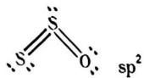
（S＝S＝O 型路易斯结构，中心 S 为 sp² 杂化。）
7-3（1分）
7S₂O + 22KOH ═ 6K₂S + 2K₂SO₃ + 3K₂S₂O₄ + 11H₂O
校勘注：X＝S₂O（M＝2×32.06＋16.00＝80.12 ✓，与题给摩尔质量吻合）；Y＝K₂S₂O₄（钾盐比 6:2:3 ✓）。方程式元素与电荷全平（K 22、S 14、O 29、H 22 两侧相等 ✓）。

第二部分 结构化学（第 8–12 题，共 49 分）

第 8 题（13 分）黄铜矿的晶胞与无序化
来源：北斗学友 2019 BST7/押题营全真模拟（一）第 6 题｜难度 ⭐⭐⭐⭐⭐
黄铜矿是重要的铜矿石矿物、四方晶系，晶胞如下图所示。
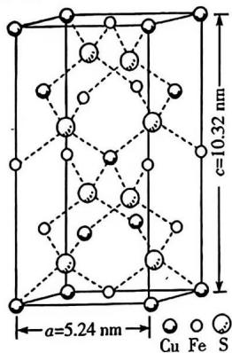
8-1 计算该晶体的密度。
8-2 仔细观察，指出一个晶胞中含有几个结构基元。
高温下，黄铜矿变成一种无序结构，为闪锌矿型结构。
8-3 给出其高温下的晶胞。
8-4 这种结构转变的动力是什么？
事实上，很多晶体都存在无序-有序结构的相互转化，例如 $AuCu_{3}$ 的有序结构和无序结构分别如下：
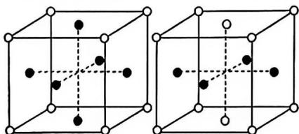
8-5 指出两个晶胞中白球和黑球分别代表什么，给出两者所属的晶系。

答案
8-1（2分）
黄铜矿 $CuFeS_{2}$：四方晶胞 $a=5.24$ Å，$c=10.32$ Å，每个晶胞含 4 个 $CuFeS_{2}$（Z = 4）：
$$ρ=\frac{4×(63.55+55.85+2×32.07)}{6.022×{10}^{23}×(5.24)^{2}×10.32×{10}^{−24}}≈4.2 (g⋅cm^{−3})$$
8-2（2分）
两个。（黄铜矿晶胞可视为两个”闪锌矿型”结构基元沿 c 轴堆叠，Cu 层与 Fe 层交替。）
8-3（3分）高温无序结构（闪锌矿型：Cu、Fe 随机占据同一套位置，晶胞为原晶胞的一半、立方）：
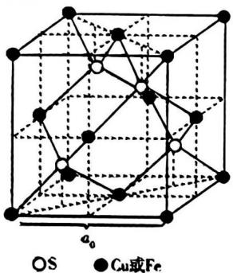
（图例：○ S，● Cu 或 Fe 随机分布。）
8-4（2分）
有序 → 无序，熵增（高温下熵项 $TΔS$ 主导，无序构型熵增大是转变动力）。
8-5（4分）
左图（有序结构）：白球 Au，黑球 Cu；立方晶系。
右图（无序结构）：白球 1/2 Au + 1/2 Cu（随机混合位置），黑球 Cu；四方晶系。
要点提示：有序-无序转变的普遍判据是”焓（有序时异质原子 preferential 配位）vs 熵（无序构型熵）“的竞争；AuCu₃ 无序化使对称性从立方降为四方——晶体学上”随机占据 + 应变”导致平均结构畸变。

第 9 题（10 分）K₄Xe₃O₁₂ 钙钛矿层状结构
来源：北斗学友 2017 BAT3/一模 大联考（三）第 7 题｜难度 ⭐⭐⭐⭐⭐
在稀有气体元素化合物中，Xe 类化合物占据了其中的绝大多数，而高价态的 Xe 化物更是由于较高的配位数与强非共价作用力，具有较高的研究价值。其中，$K_{4}Xe_{3}O_{12}$ 是一种具有钙钛矿层状结构的 Xe 类化合物。
9-1（1分）$K_{2}Na_{2}XeO_{6}⋅8H_{2}O$ 是 $K_{4}Xe_{3}O_{12}$ 的重要先导化合物，其合成方法为：将 $Na_{4}XeO_{6}$ 加入 $5 mol⋅L^{−1}$ 的 KOH 溶液中振荡 5 分钟，之后冷却结晶即可得到，试写出合成先导化合物的反应方程式。
9-2（2分）研究发现，$K_{4}Xe_{3}O_{12}$ 中的 Xe 有 $XeO_{3}$ 与 $[XeO_{6}]^{4−}$ 两种存在形式，试分别给出上述两种存在形式的结构。
9-3（3分）数据显示，晶体中只存在三种 Xe—O 键，键长分别为 177.4、182.1、247.5（单位：pm），其中 247.5 pm 的键被认为是非共价键（aerogen bond）。已知在晶体中，所有 Xe 均为 6 配位，试给出 $XeO_{3}$ 与 $[XeO_{6}]^{4−}$ 的连接方式，并就三种键长的键分别进行标注。
9-4（2分）下图给出了 $K_{4}Xe_{3}O_{12}$ 沿 z 轴的投影，试在答题区的图像中画出其最小重复单位。
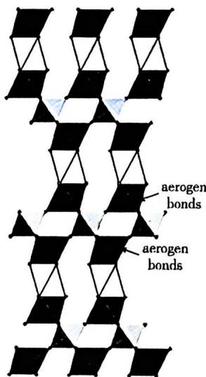
9-5（2分）已知 $K_{4}Xe_{3}O_{12}$ 的晶胞参数为 $a=5.9453 \text{Å}$，$c=28.7647 \text{Å}$，$γ={120}^{∘}$，晶体密度为 $4.2 g⋅cm^{−3}$，试计算一个晶胞中含有几个 $K_{4}Xe_{3}O_{12}$。

答案
9-1
$$8H_{2}O+Na_{4}XeO_{6}+2KOH=K_{2}Na_{2}XeO_{6}⋅8H_{2}O+2NaOH$$
（验算：Na 4＝2＋2、K 2＝2、Xe 1＝1、O 8＋6＋2＝16＝8＋6＋2、H 16＝16，全平 ✓。）
9-2
$XeO_{3}$：三角锥形（Xe 有一对孤对电子，$sp^{3}$ 杂化）；$[XeO_{6}]^{4−}$：八面体形：
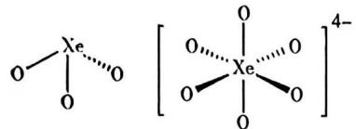
9-3
连接方式（ORTEP 图）：$XeO_{3}$ 的 Xe(1) 以 3 条短共价键成三角锥，并以 3 条 aerogen bond 指向邻近 $[XeO_{6}]^{4−}$ 的 O，使 Xe(1) 表观 6 配位；$[XeO_{6}]^{4−}$ 的 Xe(2) 为真八面体 6 配位：
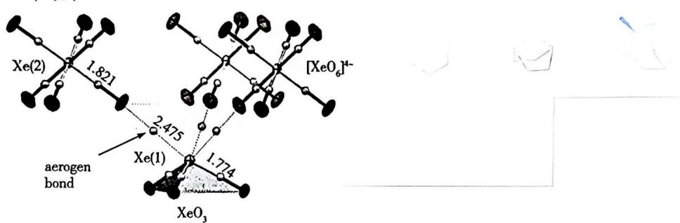
三种键长的标注：177.4 pm——$XeO_{3}$ 中 Xe(1)—O 短共价键（图中 1.774 Å）；182.1 pm——$[XeO_{6}]^{4−}$ 中 Xe(2)—O 共价键（图中 1.821 Å）；247.5 pm——$XeO_{3}$ 与 $[XeO_{6}]^{4−}$ 之间的非共价 aerogen bond（图中 2.475 Å）。
9-4
最小重复单位（沿 z 轴观察，多面体层间以 aerogen bond 相连，黑框标出者）：
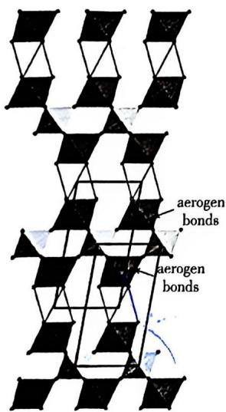
（注：两种画法都可以，若有其他正确画法也可以给分。）
9-5
由 $\frac{nM}{L a^{2}csinγ}=ρ$，知
$$n=\frac{ρ L a^{2}csinγ}{M}=\frac{4.2×{10}^{6}×6.02×{10}^{23}×(5.9453×{10}^{−10})^{2}×28.7647×{10}^{−10}×sin{120}^{∘}}{742.30}=3$$
（验算：$a^{2}csinγ=3.5347×{10}^{−19}×2.87647×{10}^{−9}×0.866=8.81×{10}^{−28} m^{3}$；$M(K_{4}Xe_{3}O_{12})=4×39.10+3×131.3+12×16.00=742.3 g⋅mol^{−1}$；代入得 $n=3.0$ ✓。）

第 10 题（11 分）高压氧化铁的晶体结构与密度
来源：北斗学友 2015 BAT3/一模 大联考（三）第 6 题｜难度 ⭐⭐⭐⭐⭐
Fe₂O₃ 这一简单化合物的晶体结构丰富多彩。除了常压下存在的 α、β、γ 型 Fe₂O₃ 以外，在高温高压下，Fe₂O₃ 也能形成一系列新的晶体结构。
10-1 当将 α-Fe₂O₃ 加压至 54 GPa，它转变为一种类似于钙钛矿的结构，其晶胞如下。
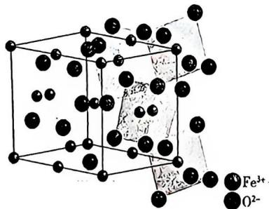
为清晰表示配位多面体间的连接方式，现将部分配位多面体列出如下：
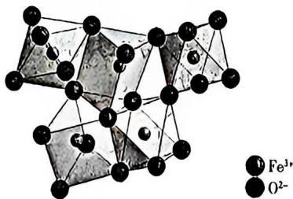
10-1-1（4分）据图请写出这一晶型中 Fe 的配位多面体，并说明配位多面体相互如何连接。
10-1-2（2分）在实验中，晶型转变时检测到磁学性质的突变，Fe(Ⅲ) 的磁矩发生变化。已知这一晶型中存在两种八面体配位的 Fe，一种的 Fe—O 距离分别为 182.2 pm、185.2 pm、192.3 pm，另一种的 Fe—O 距离分别为 174.4 pm、179.6 pm、181.2 pm，试解释为什么一种 Fe 原子的 Fe—O 距离明显短于另一种。
10-2 在更高的压力（71 GPa）与约 2100 K 下，上述晶型的 Fe₂O₃ 会进一步发生相变生成一种 CaIrO₃ 结构的 Fe₂O₃。其中铁存在一种独特的配位多面体，如下图所示。
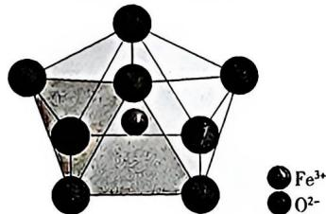
10-2-1（3分）写出这一配位多面体的名称，它与附近的 6 个八面体和 4 个同样的配位多面体共棱，与 2 个同样的配位多面体共面，请说明为什么它采取如此拥挤的连接方式。
10-2-2（2分）已知这一晶型的 Fe₂O₃ 晶胞参数为 a＝266.5 pm，b＝860.9 pm，c＝637.9 pm，Z＝4，请计算其密度。

答案
10-1-1（4分）
这一晶型中存在 FeO₆ 八面体与 FeO₆ 三棱柱。（2 分）八面体与八面体之间共顶连接，八面体与三棱柱之间共棱连接，三棱柱与三棱柱之间共棱连接。（2 分）
10-1-2（2分）
由于实验中观察到 Fe(Ⅲ) 磁矩的突变，说明 Fe(Ⅲ) 可能发生了高低自旋的转变。在正常 Fe₂O₃ 晶体中，O²⁻ 离子为弱场，Fe³⁺ 采取高自旋排布，在高压下为了促进体积的减小，Fe³⁺ 被迫采取低自旋排布，由于低自旋的 Fe³⁺ 半径比高自旋的 Fe³⁺ 小，因此在 FeO₆ 八面体中，低自旋 Fe³⁺ 形成的 Fe—O 距离明显小于高自旋 Fe³⁺。
10-2-1（3分）
这一配位多面体名称为双帽三棱柱。（1 分）由于 Fe₂O₃ 晶体处于极高压力下，巨大的压力促使 Fe₂O₃ 发生晶型转变以减小体积，增大密度。采取更多共棱、共面的方式可以减小配位多面体间的距离，使堆积效率提高，密度增大，因此在高压下双帽三棱柱要采取这样拥挤的连接方式。（2 分）
10-2-2（2分）
ρ_(Fe₂O₃) ＝ Z·M_(Fe₂O₃) / (a·b·c·N_A) ＝ (4 × 159.7) / (266.5 × 860.9 × 637.9 × 10⁻³⁰ × 6.02 × 10²³) ＝ 7.250 g·cm⁻³
（计算过程 1 分，结果 1 分）
校勘注：密度复算 V＝266.5×860.9×637.9 pm³＝1.4635×10⁻²² cm³，ρ＝4×159.7/(1.4635×10⁻²²×6.022×10²³)＝7.25 g·cm⁻³ ✓。

第 11 题（10 分）超卤素
来源：北斗学友 2016 BAT3/一模 大联考（三）第 2 题｜难度 ⭐⭐⭐⭐
近年来，一类被称作「超卤素」的化合物的研究逐渐兴起并发展。超卤素是指电子亲和能比卤素原子更高的一类基团或分子。与卤素元素相比，超卤素表现出电负性更大、结构更丰富、性质更新颖等更加丰富的特征。
11-1（1分）当年，Bartlett 用 PtF₆ 氧化了 O₂，这里的 PtF₆ 就可以认为是超卤素。写出此反应的方程式。
11-2（1分）常见的超卤素主要有 NaF₂、MgF₃、AlF₄、BO₂、AlO₂、VO₃ 等，它们的共同特点是什么？
11-3（2分）根据 VSEPR 理论，预测相应的超卤素阴离子 MgF₃⁻ 和 BO₂⁻ 的结构。
11-4（1.5分）研究发现，超卤素 NaF₂ 的结构是 V 型的，而 MgF₃ 的结构是有一个键角更小的等腰三角形。对此，你如何理解这一现象？
11-5（1.5分）同卤素一样，超卤素也可以发生二聚。试给出 (AlO₂)₂ 的结构。
11-6（3分）超卤素本身也可以替代卤素，作为上述超卤素中的卤素原子，如 Na(BO₂)₂、Na(VO₃)₂ 等。已知 BO₂ 是以单体形式配位，而 VO₃ 是以二聚体的形式配位。试给出这两种超卤素阴离子的结构。

答案
11-1
O₂ + PtF₆ ═ O₂⁺PtF₆⁻
11-2
一个电负性较小的中心原子以及数个电负性较大的配位原子（通常为 F、O 等）。
11-3
MgF₃⁻：平面三角形；BO₂⁻：直线型。（各 1 分）
11-4
事实上，NaF₂ 及 MgF₃ 结构中均有单电子，VSEPR 理论无法很好地预测它们的结构。
这两个结构的共同特点是使得有一对 F—F 之间靠得较近。由于这些超卤素本身都是不稳定的，因此它们通过靠近一对 F 原子，使得它们之间有微弱的相互作用，来获得额外的稳定能量。
11-5
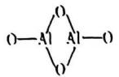
（(AlO₂)₂ 二聚体：两个 Al 经两个桥氧连接成 Al₂O₂ 四元环，各 Al 另带一个端氧。）
11-6
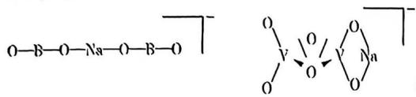
（左：[O—B(O)—O—Na—O—B(O)—O]⁻ 直线形单体配位链；右：VO₃ 以双桥氧二聚（V₂O₆ 单元）与 Na 配位。）

第 12 题（5 分）刚玉结构畸变
来源：北斗学友 2019 BAT4/二模 大联考（四）第 6 题｜难度 ⭐⭐⭐⭐
三氧化二铁是日常生活中一种常见的矿物。请根据所学知识，回答下列问题。
12-1 三氧化二铁具有多种晶型，日常生活中最常见的是 $α\text{-}Fe_{2}O_{3}$，它具有刚玉结构。其晶体结构如下图所示。
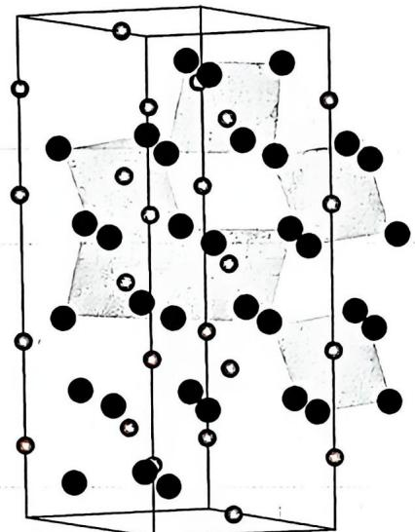
请根据上图，写出 $α\text{-}Fe_{2}O_{3}$ 中 $FeO_{6}$ 多面体间的连接方式。
12-2 晶体的 X 射线衍射已经证明，$FeO_{6}$ 多面体中，Fe 原子到一半的 O 原子距离为 199.4 pm，到另一半 O 原子距离为 211.4 pm。请解释这一配位多面体发生明显畸变的原因。

答案
12-1（2分）
$α\text{-}Fe_{2}O_{3}$ 中 $FeO_{6}$ 八面体在沿 c 轴方向上共面连接和共顶连接，在垂直于 c 轴方向共棱连接。
12-2（3分）
由于 $Fe^{3+}$ 电荷高、半径小、极化力强，导致 Fe—O 键共价性强；Fe³⁺（d⁵）的 Jahn-Teller 效应虽弱，但共价成分使 3 个短键/3 个长键分化——$FeO_{6}$ 八面体沿三重轴方向发生较大畸变（199.4 pm 与 211.4 pm 两组 Fe—O 距离），刚性氧亚晶格被 Fe³⁺ 的极化”拉开”。
要点提示：刚玉（α-Al₂O₃）型 = O 作 hcp、阳离子占 2/3 八面体空隙；α-Fe₂O₃ 同构但因 Fe³⁺ 高电荷小半径而键长分化明显——这是”同为刚玉型、畸变不同”的离子极化解释范式。

第三部分 化学原理（第 13–16 题，共 36 分）

第 13 题（12 分）物性解释与硝酸铜结构
来源：北斗学友 2019 BST6/冲刺营全真模拟（一）第 2 题｜难度 ⭐⭐⭐⭐
13-1 异辛烷与水沸点相近，但常温挥发性为何相差很大？（异辛烷 99 °C，水 100 °C）
13-2 解释环丙烷的酸性介于丙烷和丙烯之间的原因。
13-3 在含 $Fe^{3+}$ 溶液中，$Fe^{3+}$ 逐渐水解，先颜色变暗，然后生成无定形红棕色 $Fe(OH)_{3}$ 沉淀，长期放置后变成 $α\text{-}Fe_{2}O_{3}$（赤铁矿）或 $α\text{-}FeO(OH)$（针铁矿）。这是地球表面这两种矿物形成的原因。
13-3-1 写出这一过程的所有反应方程式。
13-3-2 讨论为什么最后形成赤铁矿或针铁矿，为什么一开始不形成赤铁矿或针铁矿。
13-4 无水硝酸铜是亮蓝色易挥发的固体，真空下升华。
13-4-1 写出用 $N_{2}O_{4}$ 制取无水硝酸铜的反应方程式。
13-4-2 画出气态时无水硝酸铜最有可能的结构并指出铜的杂化方式。
13-4-3 除上一问中的结构外，画出其他可能的异构体。

答案
13-1（1分）
相同温度下的蒸气压决定了液体的挥发性，而根据 Clausius-Clapeyron 方程，蒸气压与正常沸点（1 atm）和蒸发焓有关。异辛烷和水虽然沸点相同，但由于水中存在氢键，水的蒸发焓远高于异辛烷，故常温下二者挥发性差距较大。（答到氢键对沸腾过程的能量影响即可给分）
13-2（1.5分）
环丙烷的碳成 C—H 键的杂化轨道的 s 成分在 1/4 至 1/3 之间，而丙烷和丙烯分别为 1/4 和 1/3。s 成分越多则碳的电负性越大，H 越容易电离。
13-3-1（2.5分）
$${Fe}^{3+}+{OH}^{−}⇌{FeOH}^{2+}$$
$${FeOH}^{2+}+{OH}^{−}⇌{Fe(OH)}_{2}^{+}$$
$${Fe(OH)}_{2}^{+}+{OH}^{−}⇌{Fe(OH)}_{3}$$
$${Fe(OH)}_{3}→FeOOH+H_{2}O$$
$$2FeO(OH)→{Fe}_{2}O_{3}+H_{2}O$$
（每条 0.5 分）
13-3-2（1.5分）
溶液中 $OH^{−}$ 浓度明显大于 $O^{2−}$ 的浓度，故先生成 $Fe(OH)_{3}$ 沉淀；沉淀经长期脱水、有序化（晶化）后才得到 $FeO(OH)$ 或 $Fe_{2}O_{3}$——而一出生即成晶态氧化物需要 $O^{2−}$ 直接配位的环境，水溶液中不具备。
13-4-1（1分）
$$2N_{2}O_{4}+Cu={Cu(NO}_{3})_{2}+2NO$$
13-4-2（3分）气态结构（Cu 与两个双齿硝酸根平面配位）：
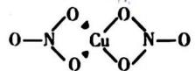
$dsp^{2}$ 杂化。（1 分）
13-4-3（1.5分）异构体（单齿端联硝酸根，Cu 四面体形四配位）：
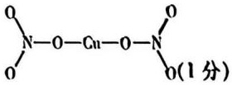
四面体。（0.5 分）

第 14 题（9 分）钴配合物与肼生成热力学
来源：北斗学友 2017 BAT3/一模 大联考（三）第 3 题｜难度 ⭐⭐⭐⭐
14-1 近期，研究人员得到了一种新型 Co 络合物，其结构如图，分析显示，该化合物的中心原子为低自旋，试给出中心原子价态、杂化类型以及价电子排布图。
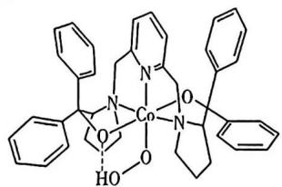
14-2 通过伯恩－哈伯过程将氮气转化为氨气使得人类利用氮气成为可能，但是十余年来，从氮气生成肼的过程还没获得重大突破。
14-2-1（2分）试写出传统生成肼的反应方程式。
14-2-2（6分）请用计算说明为何用氮气与氢气化合生成气态肼难度如此大，而合成氨则已经成为现实。你可能需要的热力学数据：
物质 | $Δ_{f}H_{m}^{θ}(298 K)$ / (kJ·mol⁻¹) | $S_{m}^{θ}(298 K)$ / (J·mol⁻¹·K⁻¹)
$N_{2}(g)$​ | 0 | 191.61
$H_{2}(g)$​ | 0 | 130.68
$NH_{3}(g)$​ | −46.1 | 192.45
$N_{2}H_{4}(g)$​ | 95.4 | 238.5

答案
14-1
价态为 ＋3 价，杂化为 $d^{2}sp^{3}$。
价电子排布图：低自旋 $d^{6}$（Co³⁺），在八面体强场中 6 个 d 电子全部成对填入 $t_{2g}$：
$$t_{2g}^{6} e_{g}^{0}$$
（无未成对电子，抗磁性；此排布图原书答案文本缺失，按「低自旋＋$d^{2}sp^{3}$」口径补文字描述——非原书转录。）
14-2-1
$$2{NH}_{3}+NaClO=N_{2}H_{4}+NaCl+H_{2}O$$
（拉西法：NaClO 氧化 NH₃，验证平 ✓。）
14-2-2
对于反应 $N_{2}(g)+2H_{2}(g)=N_{2}H_{4}(g)$（1）
$$\frac{1}{2}N_{2}(g)+\frac{3}{2}H_{2}(g)=NH_{3}(g)$$
（2）
（1）的 $Δ_{r}H_{m}^{θ}(1)=95.4 kJ⋅mol^{−1}$；$Δ_{r}S_{m}^{θ}(1)=238.5−191.61−2×130.68=−214.47 J⋅mol^{−1}⋅K^{−1}$。
（2）的 $Δ_{r}H_{m}^{θ}(2)=−46.1 kJ⋅mol^{−1}$；$Δ_{r}S_{m}^{θ}(2)=192.45−1/2×191.61−3/2×130.68=−99.38 J⋅mol^{−1}⋅K^{−1}$。
298 K 时，由 $Δ_{r}G_{m}^{θ}=Δ_{r}H_{m}^{θ}−TΔ_{r}S_{m}^{θ}$：
$$Δ_{r}G_{m}^{θ}(1)=95.4+298×0.21447=159.3 kJ⋅mol^{−1}$$
$$Δ_{r}G_{m}^{θ}(2)=−46.1+298×0.09938=−16.5 kJ⋅mol^{−1}$$
可见生成肼的反应不自发（$Δ_{r}G_{m}^{θ}(1)≫0$），而生成氨的反应自发（$Δ_{r}G_{m}^{θ}(2)<0$）。
校勘注：原书作 $Δ_{r}G_{m}^{θ}(1)=160.31 kJ⋅mol^{−1}$，与 $ΔH−TΔS$ 复算（95.4＋63.9＝159.3）不符，径改为 159.3 kJ·mol⁻¹；ΔG(2) 复算 −16.5 与原书 −16.48 一致。结论（肼不自发、氨自发）不受影响。

第 15 题（8 分）缓冲液与硫化物分离
来源：北斗学友 2019 BAT4/二模 大联考（四）第 4 题｜难度 ⭐⭐⭐⭐⭐
15-1 在 250.0 mL 0.20 mol·L⁻¹ 的氨水中，需加入多少质量的 $(NH_{4})_{2}SO_{4}$，才能使溶液的 pH 降低 2？
15-2 现有 $Cd^{2+}$ 和 $Fe^{2+}$ 的混合溶液，两种离子的浓度均为 0.020 mol·L⁻¹，现欲向溶液通入 $H_{2}S$ 至饱和以分离两种离子，如何控制 pH？
已知：饱和 $H_{2}S$ 水溶液的浓度约为 0.10 mol·L⁻¹；$K_{sp}(CdS)=8.0×{10}^{−27}$；$K_{sp}(FeS)=6.3×{10}^{−18}$；$H_{2}S$：$K_{a1}=1.1×{10}^{−7}$，$K_{a2}=1.3×{10}^{−13}$；浓度低于 $1.0×{10}^{−6} mol⋅L^{−1}$ 可视为完全沉淀。

答案
15-1（4分）
初始氨水：
$$[OH^{−}]=(K_{b} c)^{1/2}=1.9×{10}^{−3} mol⋅L^{−1}, pH=11.28$$
降 2 个单位后 pH′ = 9.28，由缓冲公式：
$$pH^{′}=pK_{w}−pK_{b}+lg\frac{[NH_{4}^{+}]}{[NH_{3}]}=9.28$$
得 $[NH_{4}^{+}]=0.19 mol⋅L^{−1}$（此时 $[NH_{3}]≈0.20$ 仍近似），折算 $(NH_{4})_{2}SO_{4}$ 用量（1 mol 铵盐给 2 mol $NH_{4}^{+}$）：
$$m[(NH_{4})_{2}SO_{4}]=\frac{0.19×0.2500}{2}×132.1=3.1 g$$
15-2（4分）
CdS 先沉淀（$K_{sp}$ 更小）。
- Cd²⁺ 沉淀完全（降至 $1.0×{10}^{−6}$）所需 $[S^{2−}]$：
$$[S^{2−}]=\frac{K_{sp}(CdS)}{[Cd^{2+}]}=\frac{8.0×{10}^{−27}}{1.0×{10}^{−6}}=8.0×{10}^{−21}$$
$$[H^{+}]={\left(\frac{K_{a1}K_{a2}[H_{2}S]}{[S^{2−}]}\right)}^{1/2}=0.42 mol⋅L^{−1} ⇒ pH=0.38$$
- Fe²⁺ 开始沉淀（$[Fe^{2+}]=0.020$）所需 $[S^{2−}]$：
$$[S^{2−}]=\frac{6.3×{10}^{−18}}{0.020}=3.2×{10}^{−16}$$
$$[H^{+}]={\left(\frac{1.1×{10}^{−7}×1.3×{10}^{−13}×0.10}{3.2×{10}^{−16}}\right)}^{1/2}=2.1×{10}^{−3} mol⋅L^{−1} ⇒ pH=2.68$$
pH 应控制在 0.38～2.68 之间（可用一定浓度的盐酸或硫酸作缓冲）——此区间内 CdS 沉淀完全而 FeS 不生成，实现分离。

第 16 题（7 分）渗碳体的标准生成焓
来源：北斗学友 2019 BST4/强化营全真模拟（二）第 7 题｜难度 ⭐⭐⭐⭐
在 600 K、$p^{θ}$ 下，将纯 $CO_{2}$ 通过装有足量石墨的长石英玻璃管，测得流出气体中 CO 体积分数为 0.189。用碳钢（可以认为是 $Fe_{3}C$ 与 Fe 的混合物）样品重复以上实验，测得流出气体中 CO 体积分数为 0.245。在 700 K 下重复实验，得到两个数据分别是 0.318 和 0.368。
根据以上实验结果，计算 $Fe_{3}C$ 的标准生成焓（认为 $ΔH$、$ΔS$ 不随温度改变）。

答案
两个独立平衡：
$$① C(s)+CO_{2}(g)=2 CO(g)$$
$$② Fe_{3}C(s)+CO_{2}(g)=3 Fe(s)+2 CO(g)$$
由两组实验的 CO 体积分数分别求两个温度下的 $K^{θ}$（设 $p(CO)+p(CO_{2})=p^{θ}$）：
$$K_{1,600 K}^{θ}=\frac{[p(CO)]^{2}}{[p({CO}_{2})]}⋅\frac{1}{p^{θ}}=\frac{{0.189}^{2}}{1−0.189}=0.04405, K_{2,600 K}^{θ}=\frac{{0.245}^{2}}{1−0.245}=0.07950$$
$$K_{1,700 K}^{θ}=\frac{{0.318}^{2}}{1−0.318}=0.1483, K_{2,700 K}^{θ}=\frac{{0.368}^{2}}{1−0.368}=0.2143$$
（两个平衡常数表达式各 0.5 分，四个 $K^{θ}$ 各 0.5 分，这里多保留了一位有效数字）
由 van’t Hoff 方程求两个反应的反应焓：
$$Δ_{r}H_{m,1}^{θ}=\frac{Rln\frac{K_{1,600 K}^{θ}}{K_{1,700 K}^{θ}}}{\frac{1}{700 K}−\frac{1}{600 K}}=\frac{8.314ln\frac{0.04405}{0.1483}}{\frac{1}{700}−\frac{1}{600}}×{10}^{−3}=42.4 (kJ⋅mol^{−1})$$
$$Δ_{r}H_{m,2}^{θ}=\frac{Rln\frac{K_{2,600 K}^{θ}}{K_{2,700 K}^{θ}}}{\frac{1}{700 K}−\frac{1}{600 K}}=\frac{8.314ln\frac{0.07950}{0.2143}}{\frac{1}{700}−\frac{1}{600}}×{10}^{−3}=34.6 (kJ⋅mol^{−1})$$
（公式 1 分，两个 $ΔH$ 各 1 分）
由 Hess 定律（② − ①：$Fe_{3}C→3Fe+C$）：
$$Δ_{f}H_{m}^{θ}(Fe_{3}C)=Δ_{r}H_{m,1}^{θ}−Δ_{r}H_{m,2}^{θ}=42.4−34.6=7.8 (kJ⋅mol^{−1})$$
（结果 1 分）

附：选题清单（题卡溯源）
卷内题号 | 题名 | 题卡 | 来源 | 模块 | 难度 | 分值
1 | 氮的结构化学推断 | 题-023-北斗40-2019BST6冲刺一-03-氮的结构化学推断 | 北斗学友 | 元素与分析 | ⭐⭐⭐⭐⭐ | 11
2 | 钒电池电位滴定分析 | 题-137-北斗40-2018BAT3一模-04-钒电池电位滴定分析 | 北斗学友 | 元素与分析 | ⭐⭐⭐⭐⭐ | 10
3 | 双指示剂法与滴定误差 | 题-351-北斗40-2015BST7押题二-03-双指示剂法与滴定误差 | 北斗学友 | 元素与分析 | ⭐⭐⭐⭐⭐ | 9
4 | 铈氧化物氧缺陷测定 | 题-186-北斗40-2017BST6冲刺二-05-铈氧化物氧缺陷测定 | 北斗学友 | 元素与分析 | ⭐⭐⭐⭐⭐ | 8
5 | 叠氮化物化学 | 题-296-北斗40-2016BAT4二模-02-叠氮化物化学 | 北斗学友 | 元素与分析 | ⭐⭐⭐⭐ | 11
6 | 硝酰氟FNO2 | 题-333-北斗40-2015BST6冲刺二-04-硝酰氟FNO2 | 北斗学友 | 元素与分析 | ⭐⭐⭐⭐ | 8
7 | 一氧化二硫的推断与路易斯结构 | 题-369-北斗40-2015BAT4二模-01-一氧化二硫的推断与路易斯结构 | 北斗学友 | 元素与分析 | ⭐⭐⭐⭐ | 5
8 | 黄铜矿的晶胞与无序化 | 题-046-北斗40-2019BST7押题一-06-黄铜矿的晶胞与无序化 | 北斗学友 | 结构化学 | ⭐⭐⭐⭐⭐ | 13
9 | K4Xe3O12钙钛矿层状结构 | 题-217-北斗40-2017BAT3一模-07-K4Xe3O12钙钛矿层状结构 | 北斗学友 | 结构化学 | ⭐⭐⭐⭐⭐ | 10
10 | 高压氧化铁晶体结构与密度 | 题-364-北斗40-2015BAT3一模-06-高压氧化铁晶体结构与密度 | 北斗学友 | 结构化学 | ⭐⭐⭐⭐⭐ | 11
11 | 超卤素 | 题-287-北斗40-2016BAT3一模-02-超卤素 | 北斗学友 | 结构化学 | ⭐⭐⭐⭐ | 10
12 | 刚玉结构畸变 | 题-072-北斗40-2019BAT4二模-06-刚玉结构畸变 | 北斗学友 | 结构化学 | ⭐⭐⭐⭐ | 5
13 | 物性解释与硝酸铜结构 | 题-022-北斗40-2019BST6冲刺一-02-物性解释与硝酸铜结构 | 北斗学友 | 化学原理 | ⭐⭐⭐⭐ | 12
14 | 钴配合物与肼生成热力学 | 题-213-北斗40-2017BAT3一模-03-钴配合物与肼生成热力学 | 北斗学友 | 化学原理 | ⭐⭐⭐⭐ | 9
15 | 缓冲液与硫化物分离 | 题-070-北斗40-2019BAT4二模-04-缓冲液与硫化物分离 | 北斗学友 | 化学原理 | ⭐⭐⭐⭐⭐ | 8
16 | 渗碳体的标准生成焓 | 题-017-北斗40-2019BST4强化二-07-渗碳体的标准生成焓 | 北斗学友 | 化学原理 | ⭐⭐⭐⭐ | 7
合计 147 分；难度 ⭐⭐⭐⭐ ×8、⭐⭐⭐⭐⭐ ×8；有机化学 0 题；与卷 I、卷 II、卷 III 用题零重复。

